Gimnazija Jurija Vege Idrija - Mehatronik-operater SPI

5280 Idrija

IZBOR UČBENIKOV, DELOVNIH ZVEZKOV IN POTREBŠČIN, KI JIH ZA ŠOLSKO LETO 2023/2024 PREDLAGA STROKOVNI AKTIV

1. LETNIK
 | naziv | predmet | cena
 | SLOVENŠČINA IN JAZ 1, samostojni delovni zvezek, posodobljena izdaja, založba ROKUS-KLETT, količina: 1, EAN: 9789612921927 | Slovenščina | 19,70
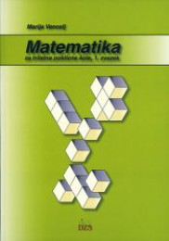 | M. Vencelj: MATEMATIKA ZA TRILETNE POKLICNE ŠOLE, 1. zvezek, učbenik, 1. zvezek, založba DZS, količina: 1, EAN: 9789610200598 | Matematika | 16,30
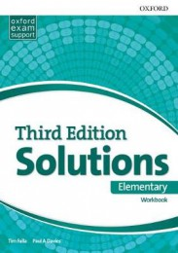 | T. Falla et al.: SOLUTIONS Elementary, delovni zvezek za angleščino, 3. izdaja, založba MKT, količina: 1, EAN: 9780194561860 | Angleščina kot prvi tuji jezik | 25,90
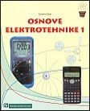 | Z. Žalar: OSNOVE ELEKTROTEHNIKE 1, učbenik, založba TZS, količina: 1, EAN: 9788636504086 | Elektrotehnika | 28,68

2. LETNIK
 | naziv | predmet | cena
 | SLOVENŠČINA IN JAZ 2, samostojni delovni zvezek, posodobljena izdaja, založba ROKUS-KLETT, količina: 1, EAN: 9789612923679 | Slovenščina | 18,70
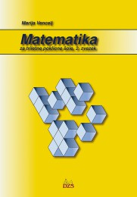 | M. Vencelj: MATEMATIKA ZA TRILETNE POKLICNE ŠOLE, zbirka nalog, 2. zvezek, založba DZS, količina: 1, EAN: 9789610200604 | Matematika | 18,50
 | T. Falla et al.: SOLUTIONS Elementary, delovni zvezek za angleščino, 3. izdaja, založba MKT, količina: 1, EAN: 9780194561860 | Angleščina kot prvi tuji jezik | 25,90
 | DRUŽBOSLOVJE - Državljanska kultura, učbenik, 3. del, založba MKZ, količina: 1, EAN: 9789610159872 | Družboslovje | 16,90

3. LETNIK
 | naziv | predmet | cena
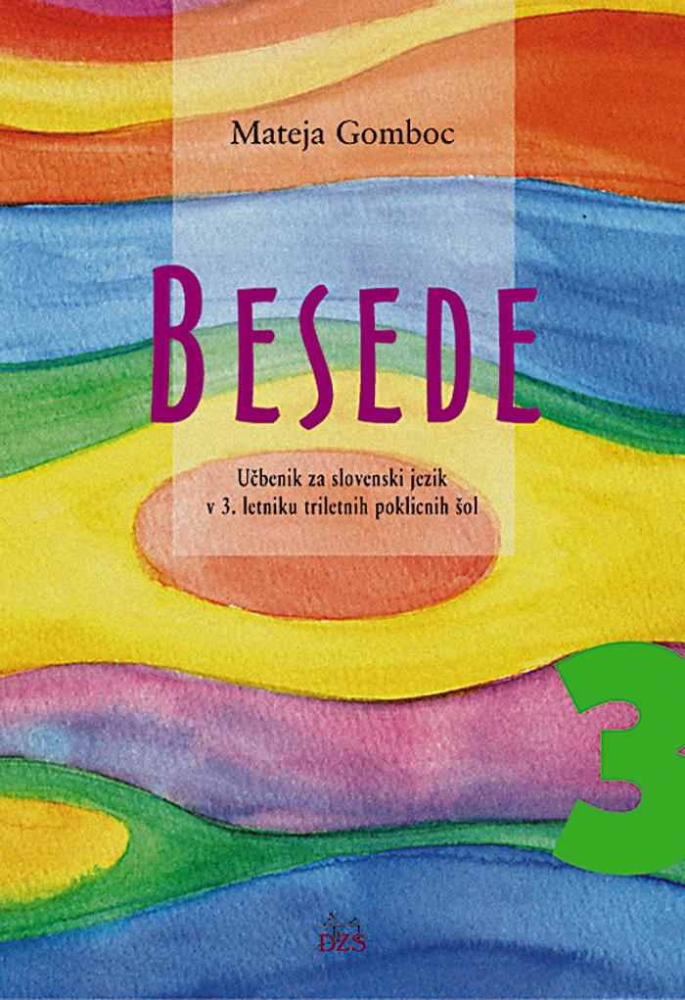 | M. Gomboc: BESEDE 3, učbenik, založba DZS, količina: 1, EAN: 9788634136487 | Slovenščina | 15,80
 | J. Kvas: MLADA OBZORJA, Književnost 3, učbenik, založba DZS, količina: 1, EAN: 9788634141030 | Slovenščina | 14,90
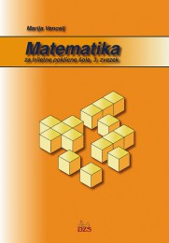 | M. Vencelj: MATEMATIKA ZA TRILETNE POKLICNE ŠOLE, zbirka nalog, 3. zvezek, založba DZS, količina: 1, EAN: 9789610200611 | Matematika | 17,70
 | T. Falla et al.: SOLUTIONS Elementary, delovni zvezek za angleščino, 3. izdaja, založba MKT, količina: 1, EAN: 9780194561860 | Angleščina | 25,90

